Spanish II
Chapter 2.3
Useful websites:

http://exchange.smarttech.com/details.html?id=30346acc-3ec0-430f-bc96-30c526b6f456
http://exchange.smarttech.com/details.html?id=ba40c9e4-873e-451f-b713-8735e4bfae0d
http://exchange.smarttech.com/search.html?q=%22Spanish+vocabulary&subject=Modern+Foreign+Languages&grade=All+grades&region=en_US#page=4
http://lingohut.com/en/v72468/spanish-lesson-weather-and-seasons
http://www.myspanishgames.com/fun-Spanish-games/weather-game.html
http://study.com/academy/lesson/spanish-clothing-vocabulary.html
http://www.brighthubeducation.com/spanish-lesson-plans/105119-clothing-la-ropa-vocabulary/

Extra credit websites: 3 quizlets= 5 points B- minimum grade Send via e-mail to Sra. Romero
https://quizlet.com/30916193/ven-conmigo-2-23-flash-cards/
https://quizlet.com/35354696/ven-conmigo-153-weather-time-of-day-flash-cards/
https://quizlet.com/20647514/ven-conmigo-153-weather-flash-cards/
https://quizlet.com/41447776/ven-conmigo-1-chapter-5-tercer-paso-flash-cards/
https://quizlet.com/43142392/directionsprepostiotions-flash-cards/

VIDEOS:
http://www.laits.utexas.edu/spe/int09.html
https://www.youtube.com/watch?v=Tc_sq0iBr0U
https://mail.google.com/mail/u/0/#search/2.3/149520a87abd963d?projector=1
https://marleneknobbe.wikispaces.com/Spanish+Videos
https://www.youtube.com/watch?v=-SfgfoZLciE
https://www.youtube.com/watch?v=wZGoSkQ2bLI video de prepositions

Teacher showing prepositions
https://www.youtube.com/watch?v=Vmn1-g0wyNo&feature=BFa&list=ULbopHGqpa8fY
With subtitles

https://www.youtube.com/watch?v=4uzfwLKevUU

Teacher singing with board
https://www.youtube.com/watch?v=814onD7P-wQ

Mr. Wooly song

https://www.youtube.com/watch?v=jvkcD6WCqxQ

--

LEARNING TARGET Spanish I

- Describing your city
- Review verb estar vs ser
- Review ir a vs ser, estar vs tener preterite
- -ar regular verbs preterite
- Review of adjectives
- Review Prepositions
- Review months, days of the week and days of the week
- Review of clothing

Hoy es martes de octubre del dos mil diez y siete.
¿Cuánto estudias? Yo estudio..... minutos
LEARNING TARGET Spanish I

- Describing your city
- Review verb estar vs ser
- Review of adjectives
- Review Prepositions
- Review months, days of the week and days of the week
- Review of clothing

 | CORNELL NOTES  SHEET | Name: KattyaRomero  Class: Spanish II  Topic: Spanish  Date: Hoy es del dos mil quince  Period quinto
 | PREGUNTAS | APUNTES
 | What are we studying? | - Describing your city  - Review verb estar vs ser  - Review of adjectives  - Review Prepositions  - Review months, days of the week and days of the week  - Review of clothing
 | What is our focus? | How to use adjectives and nouns. Sentence structure and verb conjugations present and preterite.  Prepositions are useful tools for joining different words, clauses, or phrases. In Spanish, they can connect nouns to nouns, verbs to verbs, or verbs to nouns/pronouns.
 | What are we reviewing? | Vocabulary for months of the year, seasons, weather, prepostions and the verb ser vs estar
SUMMARY: Write 4 or more sentences describing specific learning from these notes.
We are reviewing how to state where we are, how things look like and the clothes and the season vocabulary.

VERBS -AR Regular verbs in preterit

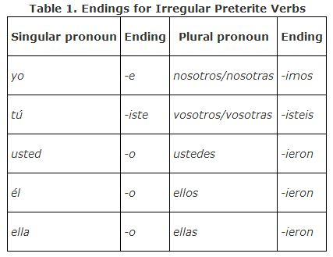

LLEVAR | Present | Preterite
yo | llevo | llevé
tú | llevas | llevaste
él/ella/Ud. | lleva | llevó
nosotros | llevamos | llevamos
vosotros | lleváis | llevasteis
ellos/ellas/Uds. | llevan | llevaron

USAR | Presente | Preterite
yo | uso | usé
tú | usas | usaste
él/ella/Ud. | usa | usó
nosotros | usamos | usamos
vosotros | usáis | usasteis
ellos/ellas/Uds. | usan | usaron

SER CNOTE | Presente | Preterite
yo | soy | fui
tú | eres | fuiste
él/ella/Ud. | es | fue
nosotros | somos | fuimos
vosotros | sois | fuisteis
ellos/ellas/Uds. | son | fueron

ESTAR Condition Location | Present | Preterite
yo | estoy | estuve
tú | estás | estuviste
él/ella/Ud. | está | estuvo
nosotros | estamos | estuvimos
vosotros | estáis | estuvisteis
ellos/ellas/Uds. | están | estuvieron

Listening Exercise
#071 ¿Tienes ropa de invierno?
http://www.spanishlistening.org/content/071-lisbeth-guatemala-clothesnow.html
¿Tienes ropa de invierno?
¿Cuál es su nacionalidad? ¿De dónde es?
¿De qué país es?
¿Qué ropa no tuvo? ¿Por qué?

Mencione por lo menos 4 artículos de ropa que debe comprar

#070 ¿Cómo es el clima en tu país?
http://www.spanishlistening.org/content/070-lisbeth-guatemala-climate.html
Answer the following question after listening to this video:
¿De qué país es?
¿Cómo es el clima en tu país?
¿Cómo es el clima en tu país?
¿Tienes todas las estaciones?
¿Cómo es el clima en tu país?
¿Qué características tiene la primavera?
¿Cuál es su nacionalidad? ¿De dónde es?

REVIEW for the written test

El año pasado fui a Ohio.

Yo soy Ana. Yo hice muchas cosas allí. Yo usé mucha ropa bonita. ¡Mi vida es buena!

Los meses del invierno son: diciembre, enero y febrero. Hizo muy frío, hizo mal tiempo y estuvo nublado. Usé un suéter, un abrigo y unos guantes. Yo estuve en una casa cerca del supermercado, al lado de la tienda y a la derecha de el gimnasio.

Los meses de la primavera son: marzo, abril y mayo. Hizo sol, hizo bueno tiempo , estuvo fresco y llueve. Usé una botas, una chaqueta y una sombrilla. Yo estuve en una casa lejos de las montañas, alrededor de la ciudad de Mentor y enfrente del edificio de mi colegio

Los meses del verano son: junio, julio y agosto. Hizo sol, hizo mucho calor y no estuvo nublado. Llevé un el traje de baño, una la camiseta y unos pantalones cortos. Yo estuve en en un cine en Mentor, lejos de los edificios , delante de los rascacielos del Banco Chase y entre del cine Atlas en Mentor y la biblioteca de Mentor.

Los meses de otoño son: septiembre, octubre y noviembre. Hizo viento, hizo frío e hizo muy mal tiempo. Usé un abrigo, unos jeans y una bufanda. Yo estuve en un supermercado lejos del océano y cerca del rascacielos del Banco Chase en Mentor.

Mi vida es buena porque fui allí, hice muchas cosas, y llevé mucha ropa bonita.

Spanish II 2.2 and 2.3 Vocabulary https://conjuguemos.com/print_vocabulary_list.php?id=138&source=public
24. this morning | 24. esta mañana
25. last week | 25. la semana pasada
26. not yet | 26. todavía no
27. already | 27. ya
28. please help me | 28. ayúdame, por favor
29. to pack a suitcase | 29. hacer la maleta
30. can you help me | 30. puedes ayudarme a
31. can i help | 31. puedo ayudar
32. what do you want me to do | 32. qué quieres que haga
33. do you want me to help | 33. quieres que te ayude
34. can i help you | 34. te ayudo a
35. what is you city like | 35. cómo es tu ciudad
36. building | 36. el edificio
37. downtown, there is/are | 37. en el centro, hay
38. to be close to, near | 38. estar cerca de
39. to be far from | 39. estar lejos de
40. big | 40. grande
41. my city is | 41. mi ciudad es
42. mountains | 42. las montañas
43. a lot, very | 43. mucho/mucha
44. many, a lot of | 44. muchos/muchas
45. ocean | 45. el océano
46. few | 46. pocos/pocas
47. skyscraper | 47. el rascacielos
48. it's hot | 48. hace calor
49. it's cool | 49. hace fresco
50. it's cold | 50. hace frío
51. it's sunny | 51. hace sol
52. it's windy | 52. hace viento
53. winter | 53. el invierno
54. it rains, its raining | 54. llueve
55. it snows, its snowing | 55. nieva
56. autumn | 56. el otoño
57. spring | 57. la primavera
58. whats the weather like | 58. qué tiempo hace
Vocabulary Review Spanish I
Spanish | English
el lunes | Monday
el martes | Tuesday
el miércoles | Wednesday
el jueves | Thursday
el viernes | Friday
el sábado | Saturday
el domingo | Sunday
Los meses del año | The months of the year
enero | January
febrero | February
marzo | March
abril | April
mayo | May
junio | June
julio | July
agosto | August
septiembre | September
octubre | October
noviembre | November
diciembre | December
Adverbios | Adverbs of time
anteayer | the day before yesterday
ayer | yesterday
La semana pasada | Last week
El mes | Last month
La estación pasada | Last season
El lunes pasado | Last Monday

Clothing Vocabulary La Ropa
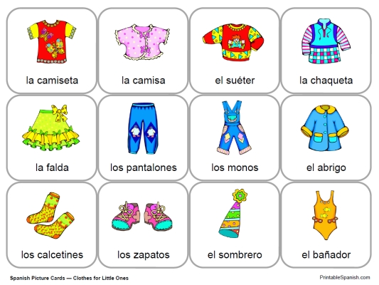

La ropa

Cinturón.  English: Belt. | Bota.  English: Boot. | Gorra.  English: Cap | Chaqueta.  English: Coat
Guante.  English: Gloves | Bolso, Bolsa.  English: Handbag | Sombrero.  English: Hat | Chaqueta.  English: Jacket
Pantalones.  English: Pants | Camisa.  English: Shirt | Zapatos.  English: Shoes | Pantalones cortos.  English: Shorts
Calcetín.  English: Socks | Traje.  English: Suit | Corbata.  English: Tie | Zapatillas de deporte.  English: Trainers
Camiseta.  Spanish: T-Shirt | Falda.  English: Skirt | Jersey.  English: Jersey | Vestido.  English: Dress  .

Weather - El Tiempo http://www.spanish.bz/tiempo.htm
You may be thinking "wait a minute, I thought tiempo means time..." - well that's true - but tiempo is also used to indicate the weather. The word clima is also used frequently. There are 2 words commonly used to make expressions relating to the weather in Spanish:HACE and ESTÁ.
HACER
Hace viento | it’s windy
hace calor | it's warm
hace sol | it's sunny
hace fresco | it's cool
hace frío | it's cold
ESTAR 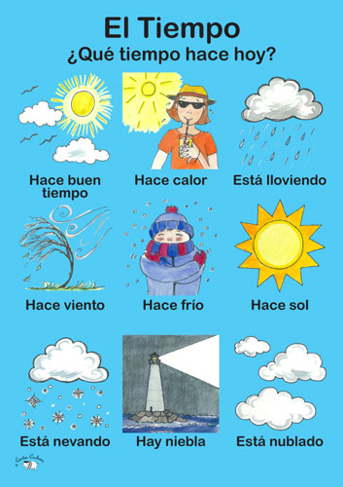
está nevando |  |  |  |  | it's snowing
está lloviendo |  |  |  |  | it's raining
está nublado |  |  |  |  | it's cloudy
Prepositions of location:
- to the right of = A la derecha de
- to the left of = A la izquierda de
- next to = Al lado de
- Around = Alrededor de
- close; near = Cerca
- far = Lejos
- below; under= Debajo de / Abajo de
- on top of; over = Encima de/ Arriba de
- in front of = Delante de/ En frente de
- behind= Detrás de
- outside of = Fuera de / Afuera de
- inside of = Dentro de / Adentro de
- between = Entre
- toward = Hacia

“La Rima” (accents are missing)
Izquierda de (left) | – | Derecha de (right)
Delante de (in front) | – | Detras de (behind)
Cerca de (close) | – | Lejos de (far)
Y Algo Mas (and something else)
Afuera de (outside) | – | Adentro de (inside)
Debajo de (under) | – | Encima de (on top of)
Entre (between) | – | Al lado de (beside)
Y Ahora (and now)

